**Memoria PER**

**Ejercicios opcionales**

**Ejercicio 1: distancias de la familia Lp**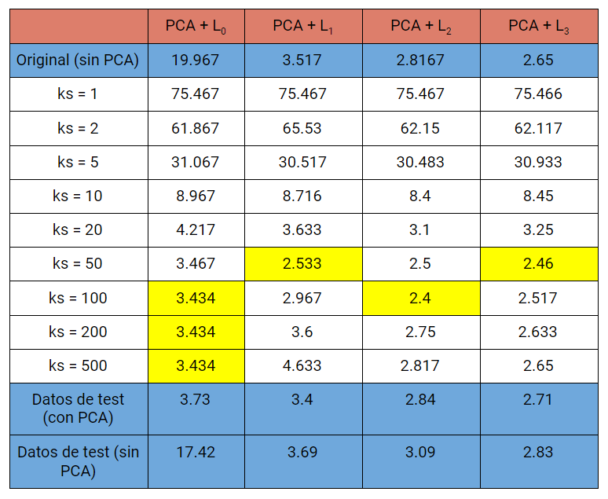

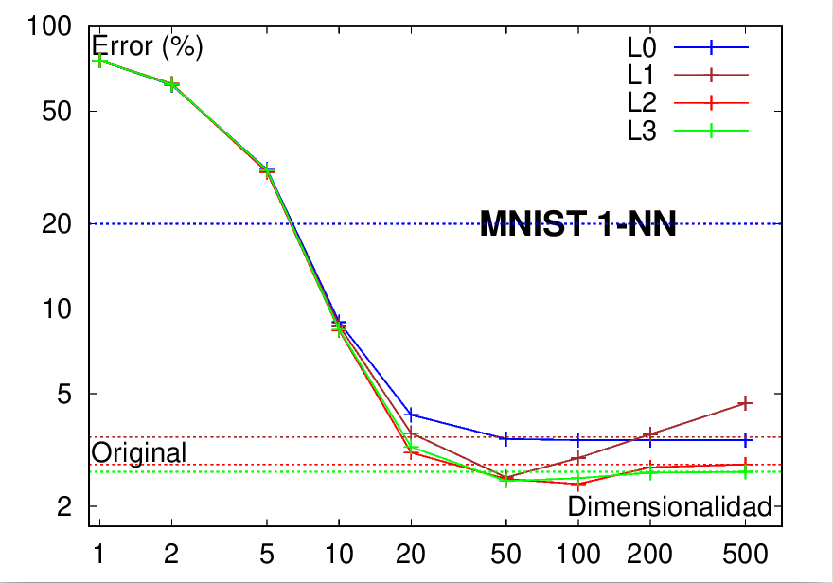A la vista de los resultados obtenidos, se puede observar que el valor óptimo (el de menor error) varía según el valor de *ks* y según la familia *Lp*. En la familia L0, observamos que, a partir de *ks* = 100, encontramos como valor óptimo constante 3.434, tanto en *ks* = 200 y en *ks* = 500. Por su parte, el error mínimo en L1 lo encontraríamos con *ks* = 50, siendo 2.533 y aún tendríamos un error más bajo en L2 con *ks* = 100, siendo de 2.4. Por último, vemos que el error mínimo en L3 ya es superior que el de L2, siendo de 2.46 con *ks* = 50.

A su vez, se puede apreciar en los datos de test que al evaluar familias de *Lp* con un valor de *p* más alto, su error cada vez va disminuyendo, independientemente de si se evalúa con PCA, como si no.

Respecto a la comparación con *MNIST*, la única familia que se puede comparar es la *L3* (además de la *L2*, ya comparada en la parte obligatoria), dándonos el mismo valor que a *Kenneth WIlder,* como se puede observar.



**Ejercicio 1II: algoritmo de *Wilson***

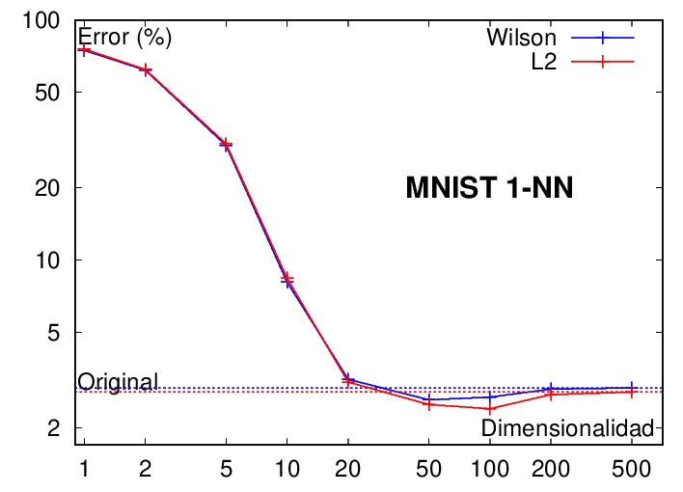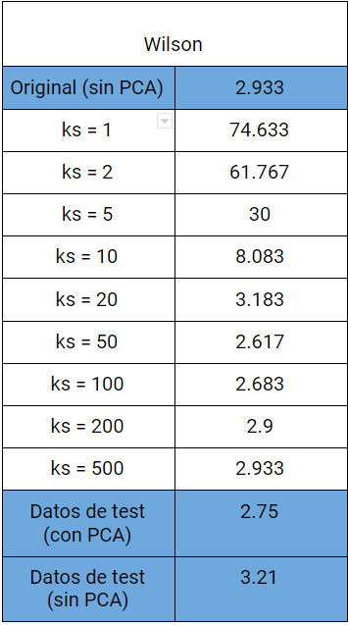

Aplicando el algoritmo de *Wilson,* los errores obtenidos han sido mayores en todos los casos respecto a los errores en *L2* excepto en el error de los datos de test con *PCA*, que ha sido de 2.75%, reduciendo el error, aproximadamente, en 0.1%, en comparación a no aplicarlo.

Por otra parte, parece no muy buena idea usar *Wilson* en las muestras de *MNIST* si el aplicarlo no consigue disminuir una cantidad considerable de tiempo de cómputo de los *k* vecinos más cercanos o de *PCA*. Además, al estar optimizado el cálculo de *L2,* el algoritmo de *Wilson* puede llegar a dar peores tiempos de cómputo.